山东国际会展集团有限公司
山东国际会展中心玻璃维修更换项目招募公告
发布时间：2025年8月19日15时

山东国际会展集团有限公司根据实际情况和经营管理需要，对山东国际会展中心玻璃维修更换项目服务商进行询价，现诚邀资质合格的单位参加报价，请按项目列表所列明细给出相应报价。
注：以下内容请认真阅览！
- 项目要素
- 项目内容：山东国际会展中心9块玻璃维修更换。（详见项目清单）
（二）控制价：5.3万元。
- 参与报价企业资质要求
- 参与本次项目的企业单位（包含个体户）必须是在中华人民共和国境内注册；具有相关施工资质；具有高空作业资质。
- 参与本次项目的企业单位具有良好的企业信用，以国家企业信用信息公示系统查询结果为准，查询网址：http：//www.gsxt.gov.cn/；
- 参与本次项目的企业单位的法定代表人、高管或股东不得与会展集团及会展集团股东单位职工存在关联关系，不得存在由同一自然人同时担任投标单位两家或两家以上的法定代表人、高管或股东，且本项目参与单位之间不得存在关联关系。
（四）本项目不接受联合体投标。
三、招募要求及回传方式
（一）招募要求
1、按项目内容准确填报，报价为含税价并标明税率，需含运输、拆卸、安装等费用。
2、明确货品规格型号，有规格要求注明的请严格按提供规格报价。
3、相关材料请详细注明报价时间、项目负责人及其联系方式并盖公章。
4、参与本次项目的企业单位需具备与本项目有关的各项资质证明（复印件盖公章）。
（二）回传方式
参与报价单位请在接收询价单后5天内（8月24日15时截止）将报价单及其他附加材料（提供的所有材料需盖公章）邮寄至济南市槐荫区日照路一号山东国际会展中心，收件人：刘老师 电话17653112600 （注：1、快件外部请写明项目名称，例：山东国际会展中心玻璃维修更换项目。2、报价文件外包装开封处请密封并加盖密封章、密封条。3、参与本项目单位请一并将项目联系人联系方式及营业执照发送至邮箱：sdgjhzzbcg@163.com以便于统计投标单位数量，邮箱主题名称格式：公司名称+项目名称）
如有疑问请联系，项目现场勘察联系人：赵老师 15662727365；项目流程咨询：0531-81255925。
四、项目清单
尺寸仅供参考，具体需以实际勘察测量结果为准。
序号 | 位置及规格（单位mm） | 现场图
1 | 4号馆雨棚 12+12超白钢化夹胶玻璃 1960*1500 | 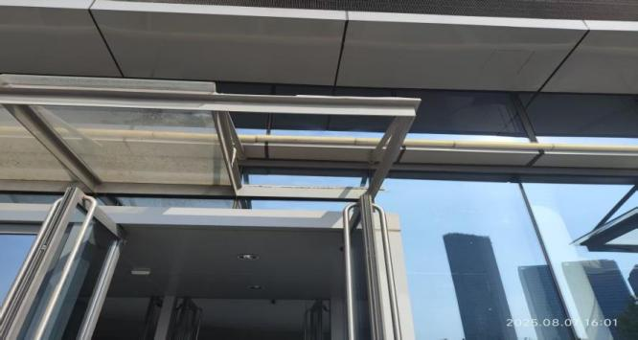
2 | 8号馆南立面东数第三块 （高空）6+6+12A+6 中空夹胶钢化LOE玻璃 2300*1460 | 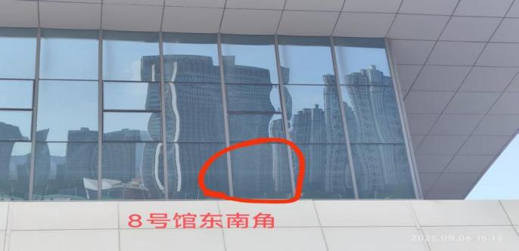
3 | 5号馆南立面东数第五块（高空） 6+6+12A+6 中空夹胶钢化LOE玻璃 2300*1460 | 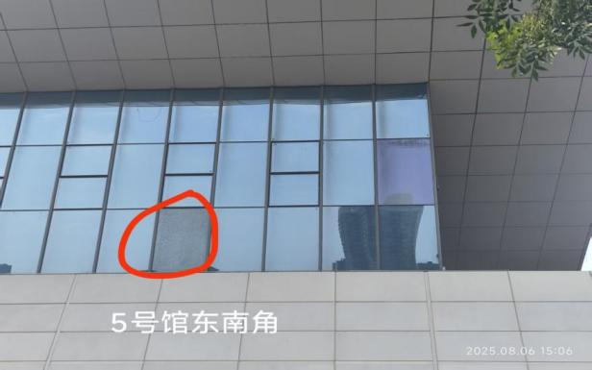
4 | 客服中心 6+15A+6超白中空双钢化中空玻璃 1810*2620 | 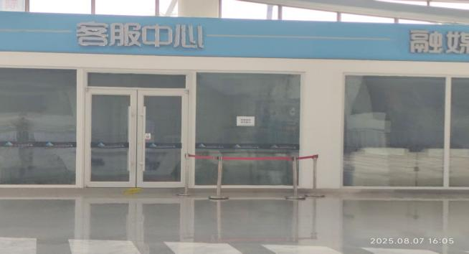
5 | 6号馆共享大厅北侧东数第四块护栏 8+8双钢化干夹胶打孔磨边玻璃 1185*1150 | 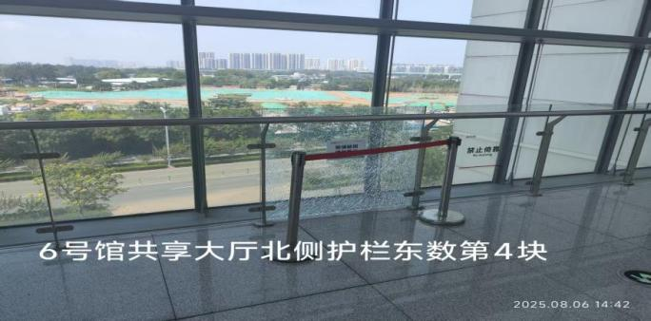
6 | 8号馆共享大厅北侧护栏 8+8双钢化干夹胶打孔磨边玻璃 1150*1270 | 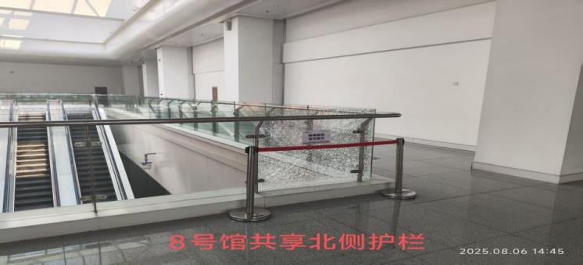
7 | 6-7号会议室之间上行楼梯护栏 8+8双钢化干夹胶打孔磨边玻璃1205*1150 | 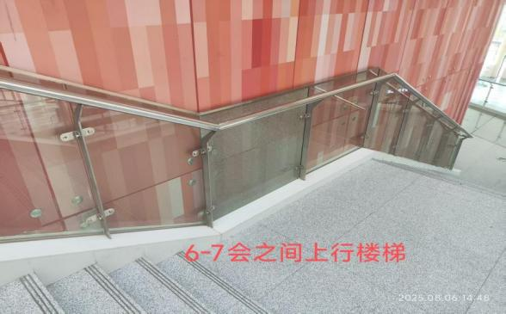
8 | 3号门南一组北数第二块  6+12+6双钢化中空LOE玻璃  860*2815 | 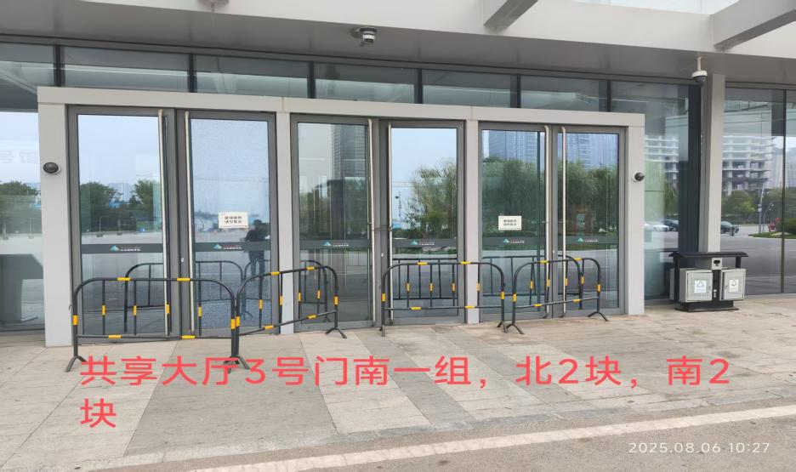
9 | 3号门南一组南数第二块  6+12+6双钢化中空LOE玻璃  860*2815

